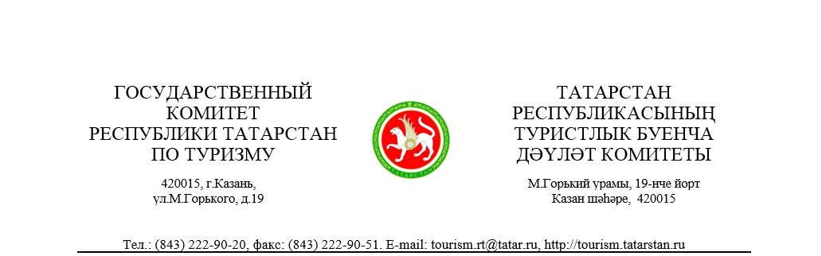

Дата рассылки: 04.07.2017

Пресс-релиз

Основные показатели развития туристской отрасли в
Республике Татарстан в период проведения Кубка конфедераций FIFA 2017 (15-29 июня 2017)
В дни проведения Кубка конфедераций FIFA 2017 вырос туристический поток в основные туристские центры Татарстана. Численность туристов в Казанском Кремле и на острове-граде Свияжск увеличилась на 19% и на 29, 8% соответственно (таблица №1). Всего Республику Татарстан посетило 160 000 тысяч человек.
Международный аэропорт «Казань»: перевезено 151 499 пассажиров при 100 881 пассажире за аналогичный период 2016 года (таблица № 2). Из общего числа пассажиропотока 70,9% составляют внутренние рейсы.
Международный аэропорт «Бегишево»: перевезено 26 178 пассажиров при 16 312 пассажирах за аналогичный период 2016 года (таблица № 3).
Пассажиропоток на водном транспорте тоже показывает увеличение: с 15 по 29 июня число пассажиров увечилось на 22,6% (Таблица №4).
Средняя загрузка отелей составила 75%, самая большая загрузка наблюдалась в дни матчей (22, 24, 28 июня) (Таблица №5).
Таблица №1. Численность посетителей основных туристских центров Республики Татарстан.
Наименование туристского центра | Количество посетителей |  | в % к 2016
 | 15-29 июня 2016 года | 15-29 июня 2017 года
Казанский Кремль | 134 971 | 161 042 | 119,3
Елабуга | 8 620 | 8 660 | 100,5
Великий Болгар | 25 253 | 28 049 | 111,1
Остров-град Свияжск | 16 395 | 21 273 | 129.8
Чистополь | 5 390 | 6 920 | 128,4
Тетюши | 2 382 | 4 536 | 190,4

Пассажиропоток на воздушном транспорте.
Таблица №2. Пассажиропоток международного аэропорта «Казань»
 | 15-29 июня 2016 года | 15-29 июня 2017 года | в % к 2016
рейсов | 599 | 723 | 120,7
отправлено пассажиров | 51 662 | 76 360 | 147,8
прибыло | 49 219 | 75 139 | 152,6
итого пассажиров (стр.3+стр.4) | 100 881 | 151 499 | 150,2

Таблица №3. Пассажиропоток международного аэропорта «Бегишево»
 | 15-29 июня 2016 года | 15-29 июня 2017 года | в % к 2016
рейсов | 131 | 158 | 120,6
отправлено пассажиров | 8 235 | 13 296 | 161,4
прибыло | 8 077 | 12 882 | 159,5
итого пассажиров (стр.3+стр.4) | 16 312 | 26 178 | 160,5

Таблица №4. Пассажиропоток на водном транспорте.
Название туристического центра | количество туристов, чел. |  | количество теплоходов
 | 15-29 июня 2016 года | 15-29 июня 2017 года | 15-29 июня 2016 года | 15-29 июня 2017 года
Казань | 11 200 | 9 445 | 68 | 64
остров-град Свияжск | - | 1 947 | - | 12
Древний Болгар | 322 | 2 058 | 2 | 14
Елабуга | 3 105 | 2 909 | 23 | 20
Тетюши | 1 656 | 2 775 | 12 | 18
Чистополь | 1 118 | 2 198 | 11 | 17
Всего | 17 401 | 21 332 | 116 | 145

Таблица №5. Средняя загрузка отелей в г.Казани.
 | 15.06 | 16.06 | 17.06 | 18.06 | 19.06 | 20.06 | 21.06 | 22.06
Загрузка, % | 68 | 65 | 72 | 67 | 60 | 72 | 77 | 93
 | 23.06 | 24.06 | 25.06 | 26.06 | 27.06 | 28.06 | 29.06
Загрузка, % | 88 | 94 | 59 | 70 | 81 | 93 | 63

По данным основного офиса Туристско-информационного центра г. Казани больше всего за экскурсионным обслуживанием обращались гости из Чили и Мексики. Также были туристы из Германии, Великобритании, Испании, Новой Зеландии, Австралии, Франции, Израиля и др. Среди самых распространенных вопросов:
- как добраться до Храма Всех религий
- как добраться до Свияжска самостоятельно
- как добраться до Голубых озер
- в какую близлежащую деревню можно съездить,чтобы посмотреть как живут обычные люди.
- где можно искупаться
- где купить открытки
По данным экскурсионного центра Казани: с 16 по 28 июня сборные экскурсии посетили:
русские туристы 1514, иностранцы: 39, болельщиков из них - 1/3.
Также было организовано экскурсионное обслуживание для представителей СМИ в центре для аккредитованных и неаккредитованных журналистов.
Свою работу вели и туристско-информационные пункты г.Казани. Которые были открыты по проекту «Гостеприимная Казань» 1 июня. Шатры находятся в 5 точках города: Старо-татарская слобода, Кремлевская Набережная, «Шаляпин Палас Отель», отель «Ногай», Казанский Кремль. В информационных пунктах туристы бесплатно могут получить карту города, а также официальный гид «Татарстан: 1001 удовольствие», выпущенный специально к старту летнего туристического сезона и Кубку Конфедераций 2017, который вышел на 5-ти языках: русском, английском, немецком, испанском и китайском.
Количество гостей, которые в период с 15.06.2017 по 29.06.2017 посетили шатры – около 13 000 человек. Количество используемой полиграфической продукции (карты Казани и Татарстана) – 8500 . Интересный факт- один из волонтеров был личным гидом мексиканцев в свободное время, в благодарность они проводили его на матчи.
Прошли такие мероприятия как гастрономическая рыбная неделя FISHKA, гала-концерт фестиваля духовной музыки «Музыка веры», The Kremlin Confederation of Art, экскурсии «Казань для настоящих мужчин» и «Казан вкусов». Свои программы представили и музеи-заповедники.

